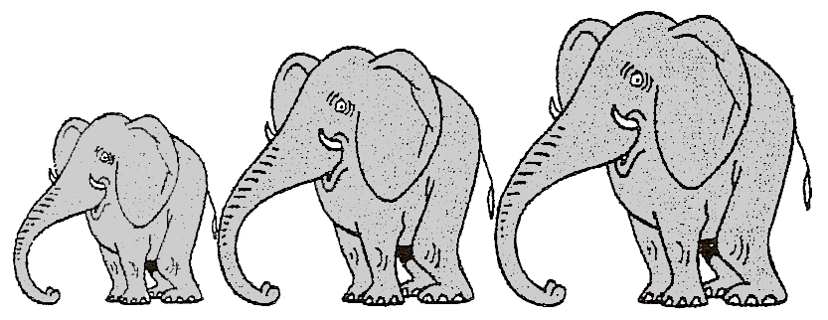
Prénom : …………………………..
Ecole Malpassé Les Lauriers
Feuille de route Rallye-Lecture 2013/2014

Titre des livres | Date d’emprunt | Date de retour | Note questionnaire / 10
Contes pour rire et frémir, Philippe Barbeau
Contes venus de loin, Marielle Remy
Deux enquêtes de Sherlock Holmes, Arthur Conan Doyle
Hansel et Gretel, Jacob et Wilhelm Grimm
Histoires de loups, Olivier Ka
L’enfant d’éléphant, Rudyard Kipling
La petite fille aux allumettes, Hans Christian Andersen
La petite sirène, Hans Christian Andersen
Le diable dans la bouteille, Robert Louis Stevenson
Le médecin malgré lui, Molière
Le mensonge de mon père, Aubert et Cavali
Le petit chaperon rouge, Perrault / Grimm
Le vilain petit canard, Hans Christian Andersen
Les douze travaux d’Hercule, Karine Tournade
Les musiciens de Brême, Jacob & Wilhelm Grimm
Les six serviteurs, Grimm
On a volé les oreilles de Monsieur Lapin, Pascal Herault
Petits contes comme autrefois… ou presque, Gérard Hubert-Richou

